自然灾害应急救助申报指南

一、功能描述

当自然灾害发生后，受灾群众根据受灾情况申报其它救助

(应急救助/旱灾救助）。

二、操作步骤

第一步：在主页面点击【其他救助(应急救助/旱灾)救助申报】

按钮，进入其他救助(应急救助/旱灾)救助申报页面。如图 10-1 所示：

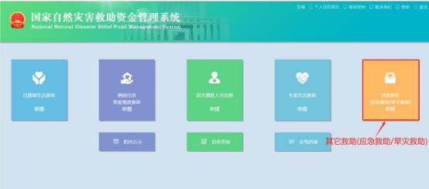

图 10-1 主页

第二步：在申请页面上填写基本信息、受灾信息、在线签名以及

上传佐证资料。如图 10-2 所示：

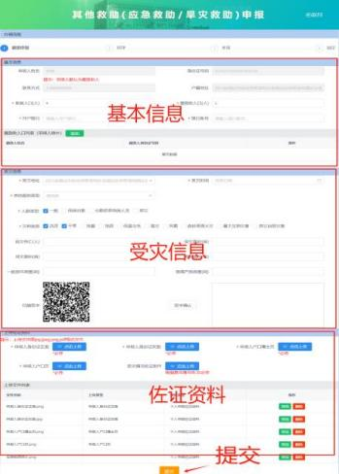

图 10-2 其它救助(应急救助/旱灾救助)申报页面

1.填写基本信息：填写家庭人口(人)、需救助人口(人)以及需救助人口信息。如图10-3所示：

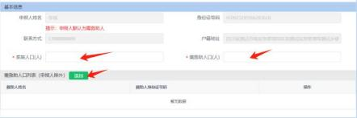

图 10-3 填写基本信息页面

如果需救助人口(人)数量大于 1，则需点击【添加】按钮，弹出需救助人员信息页，录入救助人姓名和身份证号码，点击【确定】按钮，提交需救助人员信息。如图 10-4 所示：

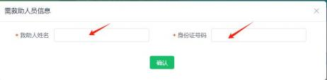

图 10-4 需救助人员信息页

2.填写受灾信息：填写受灾地址、受灾时间、人群类型、灾种类型、因灾死亡人口(人)、受灾面积(亩)、成灾面积(亩)、绝收面积 (亩)、一般损坏房屋(间)、倒塌严损房屋(间)以及在线签名。如图10-5 所示：

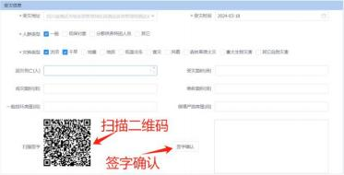

图 10-5 填写受灾信息页面

首先申报人通过“扫一扫 ”扫描二维码，在手机上弹出的签字页面签名后，点击【生成签名】按钮，在签名成功页面点击【确定】按钮，完成签名。然后在图 10-5 上点击【签字确认】按钮，获取签名信息。如图 10-6 所示：

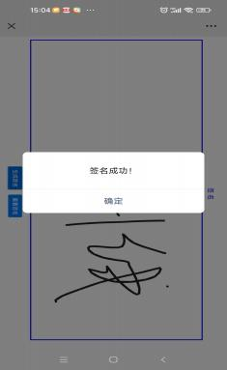

图 10-6 签字页面

3.上传佐证资料：上传申报人身份证正面、申报人身份证反面、申报人户口簿主页、申报人户口页等必传资料和非必传资料受灾情况佐证材料。如图 10-7 所示：



图 10-7 上传佐证资料页面

例：上传申报人身份证正面

点击申报人身份证正面后的【点击上传】按钮，在弹出的窗口选择身份证正面图片，然后点击【打开】按钮，完成图片上传。如图10-8 所示：

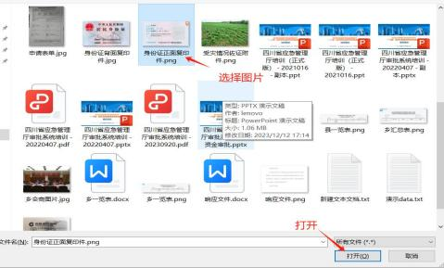

图 10-8 上传申报人身份证正面页面

图片上传完成后，在文件上传列表进行图片的预览和删除。

如图10-9 所示：

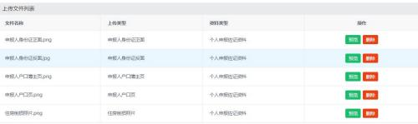

图 10-9 文件上传列表

第三步：信息填写完毕后，点击【提交】按钮，提交申报资料，

完成过渡期生活救助申报。